
UNIVERSIDAD SANTO TOMÁS
MAESTRIA EN ACTIVIDAD FÍSICA PARA LA SALUD

PROYECTO:

“EFECTOS DE TRES PROGRAMAS DE EJERCICIO FÍSICO SOBRE LA COMPOSICIÓN CORPORAL, LOS ESTADOS DE ÁNIMO, Y LA CAPACIDAD AERÓBICA DE TRABAJADORES DEL ÁREA ADMINSTRATIVA DE LA USTA – SEDE PRINCIPAL ,BOGOTÁ, D.C.”

- DATOS PERSONALES:

Nombre/Apellidos:_________________________________________________________________
Dependencia:_____________________________________________________________________
Ocupación: _____________________________ Profesión: ________________________________
Nivel de escolaridad:_______________________________________________________________
C.C. (o documento de identificación):__________________________________________________
Procedencia:______________________________________________________________________
Ciudad de residencia:_______________________________________________________________
Dirección de residencia: _____________________________________________________________
Nº de Celular: ___________________________ Realiza Actividad física: SI______ NO______
¿En que nivel?: Profesional_______ Recreativo________

- DATOS ANTROPOMÉTRICOS:

Edad (en años): ________ Talla: _______ Peso: ________ Género: M _____ F _______
IMC: __________
Normal: ____ sobrepeso: ____ Obes. grado I: ____ Obes. grado II: ____ Obes. mórbida: ______
FC: _________ FR: _______ PA: ________ SatO₂: _______
% MASA GRASA__________ MASA GRASA(EN KG)______________
MASA LIBRE DE GRASA (EN KG): __________ MASA ÓSEA (KG) __________
EDAD METABÓLICA: ________

Valores de Referencia Índice de Masa Corporal (IMC)
Hasta 20 | Bajo Peso
20 – 24,9 | Peso Adecuado
25-29,9 | Sobrepeso
Mayor 30 | Obesidad

TAMIZAJE PERFIL LIPÍDICO
TEST CARDIOCHECK:

GLICEMIA (µg/dL):________
COLESTEROL HDL (µg/dL):________
COLESTEROL TOTAL (µg/dL):________
TRIGLICERIDOS TOTALES (µg/dL):________

VALORES DE REFERENCIA:
GLICEMIA: 70-110 µg/dL
COLESTEROL HDL: MAYOR A 50 µg/dL
COLESTEROL TOTAL: HASTA 200 µg/dL
TRIGLICERIDOS TOTALES: HASTA 150 µg/dL

CAPACIDAD AERÓBICA – TEST DEL ESCALÓN DEL FOREST SERVICE
Baremo test del escalon forest service para mujeres
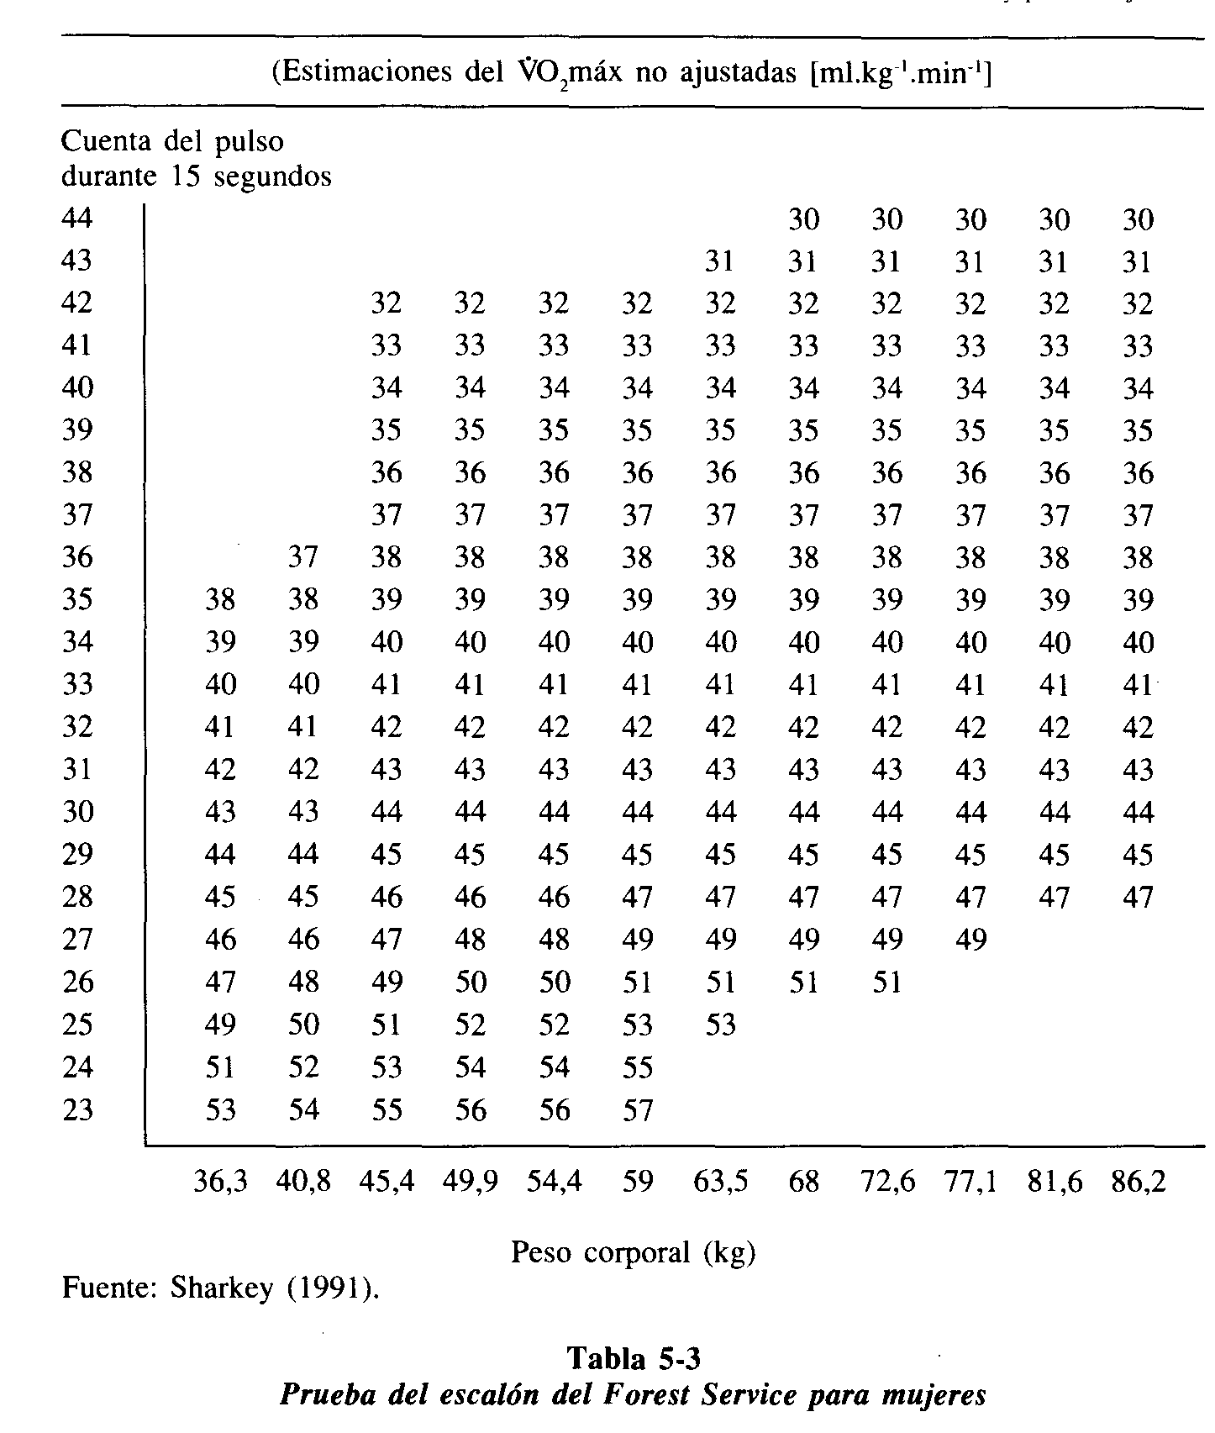
Baremo Test del escalon del Forest service para hombres
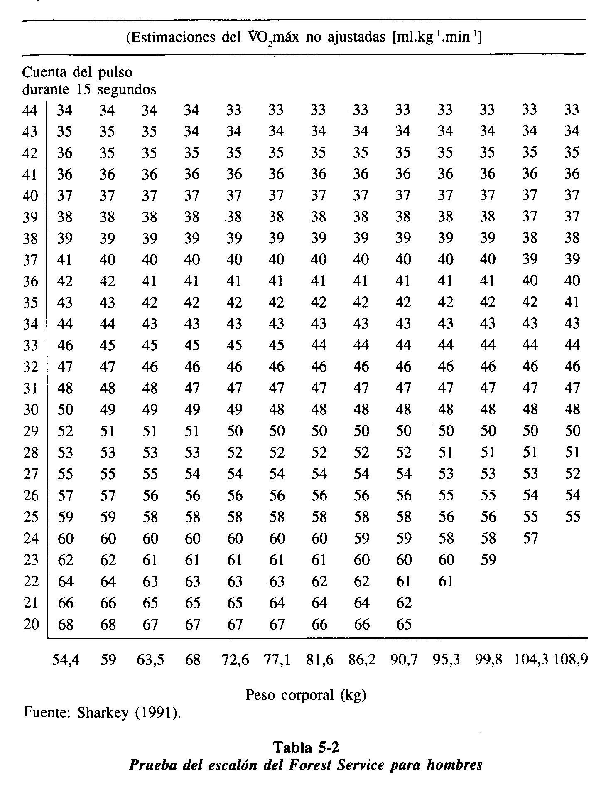

Yo, _______________________________, identificado con C.C ________________, de ________________ CERTIFICO que he comprendido completa y correctamente el cuestionario y mis respuestas son ciertas y apegadas a la verdad.

___________________________ ____________________________
Firma y Posfirma del Funcionario Firma y Posfirma del Evaluador

________________________________________
Firma y Posfirma Docente Encargado Investigación

